Technologie WEB II - TP 12 : CC JQUERY & AJAX
Documents autorisés

Les bases de Jquery
- Ouvrez le dossier nommé « bases ». Ce dossier contient le fichier index.html. Le contenu html ne devra pas être modifié.
- Créez le fichier comportement.js

Exercice 1
  - Ajoutez, en jquery, au deuxième paragraphe p de l’exercice 1 le texte « CC2 Web 2 » ainsi que la classe « important »
  - au clic sur le texte more, ajouter sous celui-ci une section contenant un paragraphe p contenant lui-même quelques phrases de « lorem ipsum ».

Exercice 2
  - Ajoutez à toutes les balises « li » de la liste nommée « listePrenom » un span ayant la classe « un » et contenant le texte « 1 », ainsi qu’un deuxième span ayant la classe « deux » et contenant le texte « 2 »
  - Au clic sur un span (soit 1 soit 2), alors le texte associé sera copié et inséré dans une des 2 listes « liste1 » ou « liste2 ». Si l’utilisateur clique sur le 1 alors l’insertion sera dans la liste nommée « liste1 ».
Exemple :
vous devez avoir après le point précédent :
<li>Robert<span class="1">1</span><span class="2">2</span></li>
Si l’utilisateur clique sur le 1 alors le texte « Robert » devra s’afficher dans la liste nommée « liste1 »

Exercice 3
  - au survol de chaque li, faites apparaître l'image correspondante dans la balise aside. Le nom de l’image est stocké dans l'attribut data-img.
Exemple : au survol de bart, l’image « image1.jpg » doit s’afficher.

Exercice 4
Soit le fichier donnees.php se trouvant dans le dossier nommé « données » (Ce fichier ne devra pas être modifié). Réalisez une requête Ajax permettant d'afficher le résultat suivant :
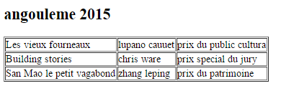
Attention : Traiter le cas d’erreur en affichant une fenêtre d’alerte.

Opendata
Ouvrez l'opendata de Paris et l'information concernant « Les arbres remarquables» à l'adresse suivante : https://opendata.paris.fr/explore/dataset/arbresremarquablesparis2011/api/

Le but de cette manipulation est de reproduire le visuel ci-dessous :

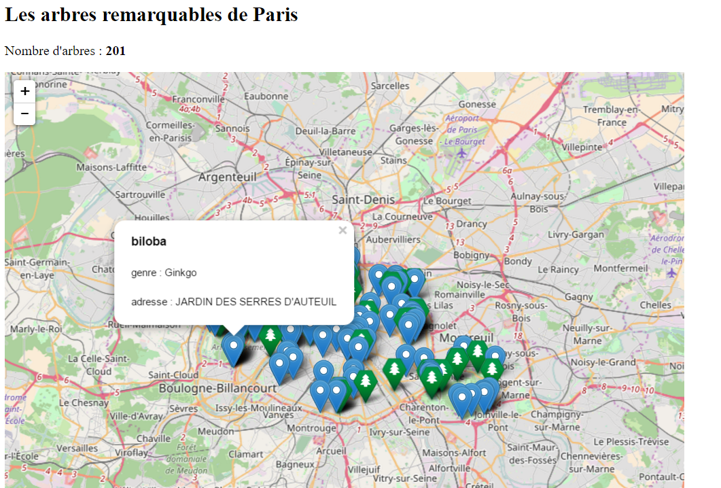
ATTENTION : le plugin de carte à utiliser est LEAFLET …. Tout exercice fait avec gmaps sera compté FAUX

- Vous disposez des fichiers du dossier « opendata »

- Créez la carte centrée sur Paris en utilisant le plufin leaflet.js (http://leafletjs.com/). Remarque : L.tileLayer est obligatoire

- Créez une requête Ajax permettant de récupérer les données de l’open data (attention 201 résultats).
- Traitez les données renvoyées par la requête:
  - affichez dans la fenêtre de log le nombre d’arbres référencés ainsi que dans le paragraphe ayant la classe « nbArbres »
  - affichez dans la fenêtre de log l’espèce du premier arbre référencé ainsi que sa hauteur.
  - Ajoutez sur la carte des marqueurs classiques (goutte d’eau bleu) permettant de pointer les arbres faisant moins de 25 mètres de haut
  - Faites afficher dans une fenêtre de popup associée au marqueur les infos suivantes :
    - l’espèce dans une balise h3, le genre dans un p et l’adresse dans un p
  - Nous souhaitons maintenant avoir un autre type de marqueur. Vous utiliserez en plus le plugin leaflet extra markers https://github.com/coryasilva/Leaflet.ExtraMarkers. Vous afficherez une icône de la forme « penta vert » pour tous les arbres de plus de 25 mètres. Pour avoir l’icône d’arbre dans le marqueur vous ajouterez dans le head :
<link rel="stylesheet" href="https://maxcdn.bootstrapcdn.com/font-awesome/4.5.0/css/font-awesome.min.css">
et vous utiliserez dans la création du marqueur :
icon: 'fa-tree'

- Si vous avez bien fait les choses, faites en sorte d’avoir une première requête Ajax permettant de connaître le nombre d’arbres référencés dans l’opendata
- Au survol d’un marqueur, faites en sorte d’afficher dans une liste sous la map, l’ensemble des arbres de la même espèce avec leur adresse.

